Sommaire
1 - Les différents styles de management
2 - Animation d’une équipe
Clarifier le rôle du manager
Communiquer avec une équipe et avec la hiérarchie
3- Comment faire un tableau de bord ?
Pourquoi un tableau de bord ?
Construire un tableau de bord
4-Comment conduire et animer des réunions de travail ?
Les différents types de réunions
Les rôles de l’animateur : producteur, facilitateur, régulateur
Techniques de conduire de réunion simples et efficace
5- Comment motiver son équipe
Les leviers de motivation et leur mise en œuvre
6- La délégation
L’esprit de la délégation
Les 4 temps forts pour une délégation réussie
Les modalités de suivi et de contrôle de la délégation
La fixation des objectifs (simple, mesurable, atteignable, répétitifs, dans des délais) [SMART].
7- Comment réaliser des entretiens
La dynamique de l’entretien
La technique de questionnement
Mise en situation sur deux types d’entretien
8 - Formation des équipes
Faire progresser les compétences des collaborateurs
Adapter son management à ses collaborateurs
S’appuyer sur les motivations individuelles pour développer l’autonomie
Reconnaitre positivement ses collaborateurs

Chapitre I Les styles de management
Définition
Le terme “management” est dérivé d’un vieux mot français « ménagement » qui jusqu’au XVIIIème siècle signifiait « avoir la responsabilité de quelque chose dont on n’est pas propriétaire ». Le terme moderne management est actuellement défini dans la langue française comme conduite, direction d’une entreprise.
Le verbe manager est dans les dictionnaires de Français synonyme de diriger, gérer, organiser.

I.1Les différents styles de management
Le style de management représente l’ensemble des attitudes et des comportements qui décrit la manière dont un responsable exerce son pouvoir sur un groupe. Il s’agit bien de la façon de Commander, d’exercer l’autorité. Plusieurs recherches mettent en place des théories s’appuyant sur l’importance de l’individu au sein de l’entreprise.

I.2 Les débats théoriques
Plusieurs théories se sont développées pour définir les styles de management : ce qui les différencie est le critère que les auteurs ont utilisé pour décrire les différents styles de management, le rapport de cause à effet entre le style de management et le comportement des individus ou l’approche (empirique vs. scientifique) utilisée.

1. La théorie de leadership : Direction : de (Kurt Lewin)

Kurt Lewin en 1939, à partir d’une étude scientifique menée sur des enfants en âge scolaire, identifie 3 styles majeurs de leadership :
* autoritaire
* démocratique
* « laissez-faire » délégatif

*** Le style autoritaire donne des explications très précises sur ce qu’il faut faire, sur le temps et la façon de le faire; s’applique mieux aux cas où le temps de décision s’avère très limité ou quand le leader est plus qualifié que les membres du groupe.

*** Le style démocratique il s’agit de gérer les individus en tant que groupe plutôt que chacun séparément. L’idée est que le groupe se partage les tâches et où le leader s’appuie sur ce dernier pour prendre les décisions; les membres du groupes se sentent engagés et impliqués, ce qui contribue à la qualité de leur travail

*** Le style délégatif : selon les recherches, les enfants du groupe caractérisé par un leadership délégatrice sont les moins productifs en absolu. En particulier, c’est ceux qui posent le plus de questions au leader et les moins capables de travailler de façon indépendante. Ce style de management est peut être efficace quand le groupe est composé de membres très qualifiés.

1.1 Les 4 types des manageurs selon Likert

1) le manageur exploiteur (style autoritaire-coercitif), où la manipulation par la peur et le contrôle. Les décisions et la communication vont hiérarchiquement du sommet à la base.
2) le manageur paternaliste (style autoritaire-bénévole), qui promet plus qu’il n’agit. Même si quelques décisions sont déléguées, la communication est descendante (du sommet à la base).
3) le manageur consultatif, où le dirigeant consulte ses employés. La communication va donc dans les deux sens.
4) le manageur de style participatif, où les individus participent aux décisions par groupe. La communication se fait verticalement mais aussi horizontalement et l’information circule librement.

2. Le Management Par Objectif de Peter Drucker

Drucker présente le Management Par Objectifs comme un principe de direction qui donne libre cours à l’énergie et à la responsabilité individuelles, qui trace en même temps une voie commune de vues et d’efforts, qui établit le travail d’équipe et qui harmonise les intérêts personnels et le bien-être commun ».

** Selon certains auteurs actuels, Drucker a « inventé » le concept du management. Il considère que les managers ont notamment pour rôle de s’assurer de la convergence des objectifs de l’entreprise avec l’environnement dans laquelle elle opère. De toute façon, il est intéressant de noter que l’idée de motiver les individus revient, il s’agit en effet d’un concept récurrent qui a déjà été pris en compte par Lewin et Likert.

3. Les théories X et Y de Douglas Mc Gregor

La théorie X: les être humains détestent le travail et essayeront toujours de l’éviter, le management devra être dur et très dirigiste pour les contrôler. Les êtres humains moyens veulent être dirigés et les personnes, en général, n’aiment pas les responsabilités.
** Ce type de management s’applique bien aux fabrications de masse et aux ouvriers pour réaliser des économies d’échelle, il débouchera sur une gestion autoritaire et dure.

La théorie Y: les personnes considèrent le travail comme quelque chose de naturel; la motivation fera en sorte que les personnes se dirigeront de façon autonome vers les objectifs
de l’entreprise et la satisfaction des employés est un facteur clé pour assurer leur engagement; les être humains, y compris les personne moyennes, acceptent et recherchent des
Responsabilités, ils sont imaginaires et créatifs
** Ce type de management s’applique bien aux travailleurs intellectuels, aux dirigeants et aux professionnels, il débouchera sur une gestion participative et douce
** Bien que l’approche utilisée soit différente et sans considérer le lien de causalité, on observe que McGregor, tout comme Lewin et Likert, associe un travail manuel et répétitif à un style de management dur et autocratique et un travail créatif et de qualité à un style plus participatif.

4. La théorie Z de William Ouchi
Cette théorie combine les procédures de gestion américaines et japonaises
** Selon l’auteur il est convenable d’accroître la loyauté de l’employé vers l’entreprise en proposant un travail à durée indéterminée et en prenant soin de son bien être
** De cette façon, il sera possible de promouvoir un emploi stable, une grande productivité et une grande satisfaction et engagement personnel de l’employé, facteur clé de la réussite de l’entreprise.
4. LA THEORIE DE TANNENBAUM & SCHMIDT
•Style1: il prend les décisions puis les annonce.
•Style2: il «vend «ses décisions.
•Style3: il présente ses idées et demande à chacun son avis.
•Style4: il présente une décision conditionnelle qu'il se déclare prêt à changer.
•Style5: il présente le problème, obtient des suggestions et prend sa décision.
•Style6: il définit des limites et demande au groupe de prendre une décision à l'intérieur de ces limites.
•Style7: il laisse le groupe libre de choisir tant que certaines contraintes sont respectées.
5. LA THEORIE BlAKE & MOUTON

Selon la grille managériale de Blake & mouton
•Style9.1:le management est fondé sur le travail d'équipe. L’efficacité est atteinte grâce à des conditions de travail qui tiennent compte au minimum des facteurs psychologiques.
•Style9.9:le management fondé sur le travail d'équipe. Le travail est accompli par des hommes responsables, l’organisation règle l'interdépendance des différents départements reliés au même tronc commun les rapports sont fondés sur la confiance et le respect mutuels.
•Style1.9:c'est le management "Country Club". Une grande attention accordée aux besoins des collaborateurs dans le domaine des relations du travail, conduit à l'établissement d'un bon climat dans l'entreprise et d'un rythme de travail agréable.
•Style5.5:le management institutionnel. Grâce à une bonne organisation, des résultats intéressants peuvent être atteints en équilibrant les impératifs de la production et le maintien du bon moral des collaborateurs.
•Style1.1:le management appauvri. Un effort minimum pour effectuer le travail suffit pour maintenir l'adhésion du collaborateur de l'entreprise.
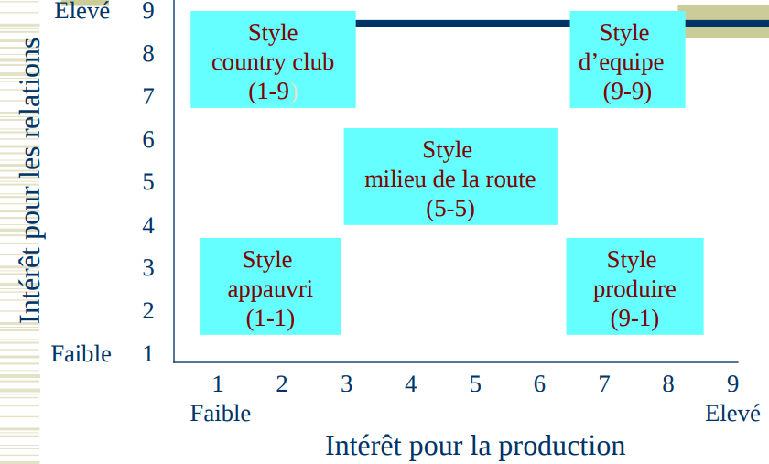
6. ON NE NAIT PAS MANAGER, ON LE DEVIENT…
Comment devient-on manager ? Le processus peut se décomposer en trois grandes étapes (Figure 1) :

**** l’acquisition où, fraîchement nommé, vous avez acquis les techniques et les connaissances managériales de base ;
****la spécialisation, phase durant laquelle vous vous êtes forgé un style de management spécifique, plus ou moins adapté aux situations auxquelles vous aviez à faire face ;
****l’intégration qui vous permet de vous accomplir complètement, notamment en vous permettant d’adapter votre comportement et de changer de posture en fonction de vos contextes d’action.

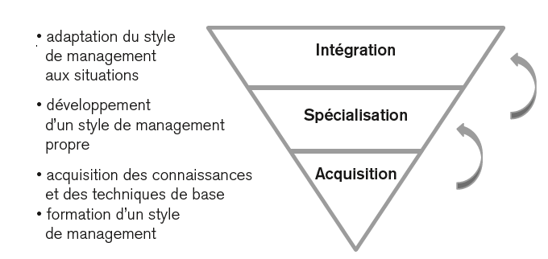
Figure 1 : Les trois stades du développement managérial

7. ET ON NE CESSE JAMAIS DE LE DEVENIR

Vous avez commencé à acquérir certaines des ressources culturelles, sociales, cognitives et émotionnelles nécessaires à l’exercice de la fonction de management bien avant votre nomination (souvent depuis votre plus jeune âge) et continuerez longtemps après (Figure 2).
Ce faisant, au-delà d’un quelconque découpage en étapes, le développement managérial peut s’appréhender comme un processus sans fin au cours duquel vous « grandissez » au gré de la résolution des situations-problèmes auxquelles vous êtes confronté dans l’exercice de votre fonction au quotidien.
Ces situations-problèmes sont universelles, c’est-à-dire que, peu ou presque, tous les managers y sont confrontés. Ce sont les solutions qu’ils mettent en œuvre qui sont contingentes à la culture managériale et à l’organisation de leurs entreprises, ou encore à leurs personnalités et à leurs trajectoires professionnelles.
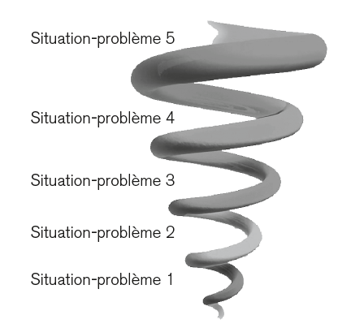
Figure 2.Le développement managérial : un processus sans fin

En récapitulent
Les Fondamentaux du management,
C’est L’intégration : ca veux dire ---- LA ou Les Motivations et
Besoins
Selon la Pyramide de Maslow
(Besoins et leviers de motivation selon Maslow)
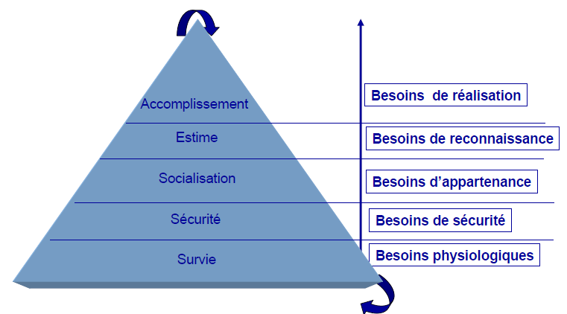
Intervention du manager sur le Facteur humain

Un manager gère avant tout des personnes au sein d’un groupe. Le facteur humain constitue l’élément fondamental et primordial qui peut être appréhendé sous trois angles
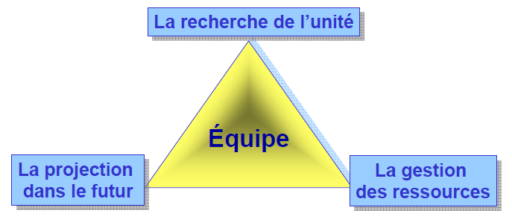

Explicitement en peut dire aussi
La Méthode « MGM »

